Tedenske novosti 31/2026
Založbe Mladinska knjiga in Cankarjeve založbe
___________________________________________________________________________
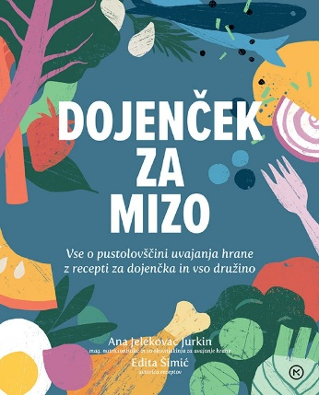
DOJENČEK ZA MIZO
Vse o pustolovščini uvajanja hrane z recepti za dojenčka in vso družino
Ana Jelekovac Jurkin, Edita Šimić
Zbirka: kuharske knjige
MKZ
ISBN/EAN: 9789610177784
Število strani: 272
Mere (mm): 214 x 262 x 23
Teža (g): 1155
Vezava: trda
Redna cena z DDV: 42,00 EUR
Datum izida: 06.08.2026
Prvi prodajni dan: 06.08.2026

Velika hrvaška uspešnica ponuja praktičen pristop k uvajanju goste hrane pri dojenčkih z metodo Baby-Led Weaning (BLW), ki otroku omogoča, da jé samostojno.

Od juh in pirejev do prigrizkov in sladic
Recepti v knjigi so zasnovani tako, da so enostavni, hranljivi in vključujejo sveže sestavine brez dodatkov soli, sladkorja ali umetnih začimb. Med njimi najdemo ideje za raznovrstne obroke – od enostavnih prigrizkov, juh, pirejev in glavnih jedi do zdravih sladic in napitkov. Avtorici staršem ponujata tudi praktične napotke, kako prilagoditi teksturo in velikost hrane glede na otrokovo razvojno fazo, ter varnostne nasvete za preprečevanje zadušitve.

Dragoceni nasveti in slastni recepti
Prvi, teoretični del opiše uvajanje hrane, s katerim boste dojenčku privzgojili zdrave prehranske navade ter pozitiven odnos do hrane, prehranjevanja in lastnega telesa. V drugem delu vas čakajo recepti, ki so praktična nadgradnja teoretičnega dela, čeprav jih lahko uporabljate tudi samostojno. Vse jedi v knjigi niso prilagojene samo za dojenčka, temveč so namenjene vsej družini. V vsakem receptu je tudi predlog, kako jed postrežete družini in dojenčku, starejšemu od 6 oziroma 9 mesecev.

Avtorici o knjigi
Z velikim ponosom vam predstavljava edinstveno knjigo o uvajanju hrane, ki temelji na najnovejših znanstvenih raziskavah in priporočilih ter jo dopolnjujejo številni recepti. V vse besede, ki jih boste prebrali, sva vložili vse atome znanja, ljubezni in navdušenja.

Priporočila v knjigi odstopajo od običajnega pristopa hranjenja otrok in načina vzgoje, ki so ga bile deležne pretekle generacije, tudi najina. Prav to želiva spremeniti in izobraževati o prehrani ter spodbuditi konstruktivne pogovore in ponuditi orodja, s katerimi bo to obdobje v življenju vsake družine z dojenčkom postalo pozitivna pustolovščina, da boste zgradili lepe in zdrave temelje za vse življenje. Naj dojenčkova prehrana postane prehrana vse družine!

Z ljubeznijo,
Ana in Edita

Knjiga Dojenček za mizo združuje najsodobnejša priporočila
s področja nutricionistike, medicine in psihologije ter vsebuje odgovore
na najpogostejša vprašanja, ki nam jih starši zastavljajo o nemlečni
prehrani dojenčkov. Knjigo bi morala imeti vsaka družina z majhnim
otrokom, vsak pediater pa bi jo moral prebrati.
Dr. Nebojša Gelić, specialist pediatrije, @pedijatar.na.klik

V morju nasprotujočih si in zastarelih nasvetov o uvajanju hrane
pri dojenčkih ta knjiga razbija mite in staršem poljudno in razumljivo
ponuja znanstveno preverjene informacije in orodja, da začnejo to novo
pustolovščino z dojenčkom.
Monika Ivanović, magistrica logopedije, @untie-mi

Ta knjiga je brez dvoma nekaj, kar bi morale imeti vse družine in vsi,
ki delajo z družinami. Ana in Edita sta veliko znanja in primernih
informacij združili s toplim, spodbudnim in lahko razumljivim pristopom,
kar je že samo po sebi velik uspeh.
Una Pašić Gregović, svetovalka za dojenje in izvajalka izobraževanj
za starše, @una.bridged

__________________________________________________________________________________

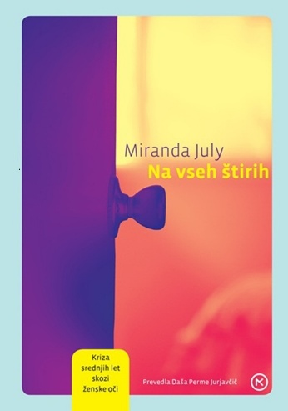
NA VSEH ŠTIRIH
Miranda July
Prevedla: Daša Perme Jurjavčič
Zbirka: Kapučino
MKZ
ISBN/EAN: 9789610189053
Število strani: 432
Mere (mm): 140 x 200 x 30
Teža (g): 389
Vezava: mehka
Redna cena z DDV: 29,99 EUR
Datum izida: 03. 08. 2026
Prvi prodajni dan: 03.08.2026

Če se hočeš zares spremeniti, si moraš dopustiti, da se v teku enega življenja povsem prerodiš. Seveda s tem tvegaš, da boš izgubil in uničil vse za nič. Tako kot jaz nocoj.

Glavna junakinja romana Na vseh štirih je razmeroma uspešna umetnica v dokaj srečnem zakonu. Še vedno ima nekaj precej dobrih prijateljic, z možem imata povsem zadovoljiv odnos in z otrokom se kar dobro razumeta. V teoriji ji torej nič ne manjka. Zato je toliko težje pojasniti, zakaj se, ko se pri 45 letih z avtom poda na samostojno potovanje iz Los Angelesa v New York, že po pol ure vožnje ustavi v obcestnem motelu in se na podlagi ljubezenske fantazije spusti v dvojno življenje. Po drugi strani pa je njen življenjski postanek povsem razumljiv; ko se njeno potovanje v New York konča, se začne njeno notranje in telesno prebujenje.

Iz knjige na male zaslone
Ameriška pisateljica in umetnica Miranda July v drznem in duhovitem romanu, ki je navdušil bralke po vsem svetu, raziskuje teme ženske spolnosti in poželenja, perimenopavze, ustvarjalne krize in zakonske rutine. Knjiga je bila nominirana za ameriško državno nagrado, britansko žensko nagrado in nagrado bralcev platforme Goodreads, postala je knjiga leta po izboru revij Guardian in New York Times, po njej pa nastaja tudi televizijska serija.

O avtorici
Miranda July (1974) je ameriška filmska režiserka, scenaristka, igralka in avtorica.

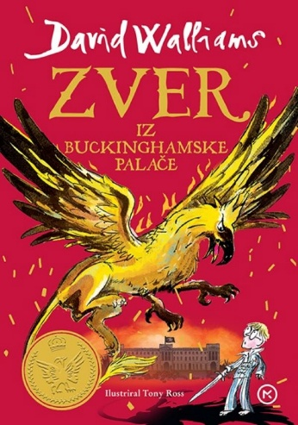
ZVER IZ BUCKINGHAMSKE PALAČE
David Walliams
Ilustracije: Tony Ross
Prevod: Andrej Hiti Ožinger
Zbirka: Izven-mladinska
MKZ

ISBN/EAN: 9789610184171
Število strani: 464
Mere (mm): 148 x 208 x 37
Teža (g): 535
Vezava: trda
Redna cena z DDV: 29,99 EUR
Datum izida: 10.08.2026
Prvi prodajni dan: 10.08.2026

Nova otroška poslastica priljubljenega angleškega pisatelja se dogaja v futurističnem Londonu, v ospredje pa postavlja pogum mladega princa.

Piše se leto 2120 in London je v ruševinah. Mladi princ Alfred ne pozna življenja zunaj Buckinghamske palače, toda ko se ponoči po hodnikih palače začnejo dogajati čudne reči, se znajde v vrtincu skrivnosti, pustolovščin in nevarnih intrig, povrh vsega pa se mora soočiti še s strašnimi pošastmi. Njegovo mamo, kraljico, odpeljejo v zapor, Alfred pa mora zbrati pogum in se boriti, da reši njo in mesto, ob tem pa se znajde v svetu skrivnosti, pustolovščin in pošasti.

Akcija in smeh za vso družino!
Knjige priljubljenega angleškega pisatelja Davida Walliamsa obožujejo tudi slovenski otroci. V tej napeti in poguma polni zgodbi, ki jo je ilustriral Tony Ross, se odpravimo v prihodnost.

O avtorju
David Walliams (1971) je eden najplodnejših avtorjev za otroke v Angliji ta hip. Njegove knjige se kar ne umaknejo z vrhov mednarodnih knjižnih lestvic, prejele so številne nagrade, za svojega pa so ga takoj vzeli tudi slovenski bralci – osvojile so jih Babica barabica, Mihec milijarder, Zlobna zobarka, Tiranska teta, Mišburger, Dedkov veliki pobeg, Ati v zagati in serija Vsi ti obupno obupni otroci. Vse knjige je ilustriral priljubljeni Tony Ross. Prodal je več kot 12,5 milijona izvodov svojih knjig, ki so jih prevedli že v 46 jezikov. Njegov literarni slog primerjajo s slogom Roalda Dahla.
__________________________________________________________________________________


HOW TO BURN OUT
And take life in your own hands
Aljoša Bagola
Prevod: Josh Rocchio
Zbirka: Ogledalo
MKZ
ISBN/EAN: 9789610183556
Število strani: 376
Mere (mm): 146 x 206 x 27
Teža (g): 580
Vezava: integralna
Subvencija: DA NE
Redna cena z DDV: 29,99 EUR
Datum izida: 06.08.2026
Prvi prodajni dan: 06.08.2026

In How to Burn Out, bestselling author Aljoša Bagola explores burnout with honesty, insight, and hope, offering a path back to balance.

Aljoša Bagola, Slovenia’s Creative Director of the Decade, bestselling author, and renowned speaker, offers a candid account of facing burnout at the peak of his career in How to Burn Out. Since its release, the book has become Slovenia’s best-selling title of the year and has already gone through seven reprints.

With sharp insights, playful wordcraft, and masterful storytelling, Bagola guides readers through inspiring life stories, surprising revelations, and reflections on navigating the chaos of the modern world – showing how to reclaim moments of calm, comfort, and optimism along the way, ultimately turning burnout into a breakthrough.

When I crashed and such fears took hold of me, I first wanted just to rewind my timeline and sneak the right corrections into my life at just the right times, ones that would help me avoid such a brutal reckoning with my own self. But now I am eternally grateful for that experience, as it was the only thing that forced me to really examine life and learn to value it. It doesn’t matter what we leave behind in life, but what life leaves behind in us. So don’t worry too
much about your legacy and don’t travel with too much baggage, so don’t subject yourself to unnecessary suffering.

___________________________________________________________________________________________
PONATISI
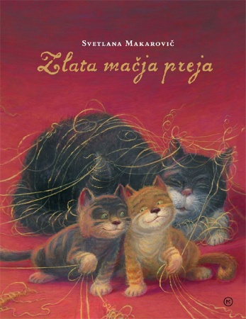
ZLATA MAČJA PREJA
Svetlana Makarovič
Ilustracije: Suzi Bricelj, Zvonko Čoh, Kostja Gatnik, Marjanca Jemec Božič,
Kaja Kosmač, Maša Kozjek, Tomaž Lavrič, Svetlana Makarovič, Matjaž Schmidt,
Gorazd Vahen.
Zbirka: Svetlanovčki
MKZ

ISBN/EAN: 9789610132998
Število strani: 382
Mere (mm): 215 x 268 x 33
Teža (g): 1566
Vezava: trda
Redna cena z DDV: 44,99 EUR
Datum izida: 06.08.2026

Izbor Zlata mačja preja zajema iz bogate zakladnice pravljic vsestranske umetnice in ene najboljših in najpomembnejših ustvarjalk na področju kulture v Sloveniji. Spremno besedo je prispeval Boris. A. Novak.

Danes si ne moremo si predstavljati odraščanja in doraščanja brez kosovirjev, škrata Kuzme, Pekarne Mišmaš, Sapramiške, Tacamuce, Smetiščnega muca, Vile Maline, Sovice Oke, Glavnega petelinčka, Ščeperja in mbe … S svojimi pripovedmi Svetlana Makarovič presega tabuje, opozarja na nerazumevanje in nesprejemanje drugačnosti, se postavlja na stran nemočnih in svobodnih bitij ter nasprotuje togim pravilom in avtoritetam. Oblikovala je samosvoj slog, za katerega so značilne živali, arhetipi, motivi iz ljudskega pripovedništva, mitološki liki ... V njenem pravljičnem svetu se poleg pravih živali pojavljajo tudi izmišljene zverinice.
Svetlana Makarovič je za svoj umetniški opus je prejela številne nagrade, med drugim leta 2000 Prešernovo nagrado in leta 2011 Levstikovo nagrado za življenjsko delo.

___________________________________________________________________________________________

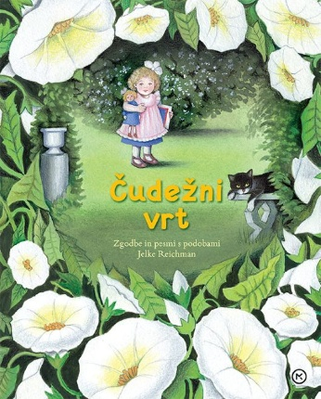
ČUDEŽNI VRT
Janez Bitenc, Anica Černejeva, et al.
Ilustracije: Jelka Reichman
Zbirka: Sončnica
MKZ

ISBN/EAN: 9789610110316
Število strani: 272
Mere (mm): 210 x 268 x 23
Teža (g): 1214
Vezava: trda
Redna cena z DDV: 39,99 EUR
Datum izida: 08.07.2026

Čudežni vrt je zbirka zgodb in pesmi, ki jih je Reichmanova ilustrirala v obdobju 45 let.
Jelka Reichmann nam s svojimi ilustracijami že več kot štiri desetletja odpira vrata v svet čudežnega. Zdaj so nekatere najlepše končno zbrane v eni knjigi, v tej zlati knjigi Jelkinih podob.
Knjiga Čudežni vrt ima vse odlike velikega klasičnega opusa, saj se pregled dela Reichmanove razprostira od prvih knjig, za katere je prispevala ilustracije, do novejših izdaj. Hkrati pa knjiga po Ilčevih besedah predstavlja svojevrstno antologijo zgodb in avtorjev, od Franceta Prešerna do Anje Štefan.
Jelka Reichman je ena od najuspešnejših slovenskih ilustratork. Verjetno ni nikogar med nami, ki se v svojih otroških letih ni srečal s kakšno od njenih ilustracij, ki krasijo številne otroške knjige.

__________________________________________________________________________________

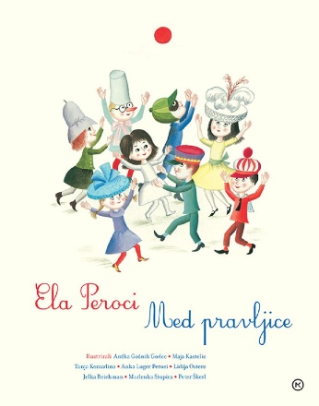
MED PRAVLJICE
Ela Peroci
Več ilustratorjev
Zbirka: Sončnica
MKZ

ISBN/EAN: 9789610164425
Število strani: 136
Mere (mm): 213 x 268 x 17
Teža (g): 750
Vezava: trda
Redna cena z DDV: 29,99 EUR
Datum izida: 06.08.2026

Ela Peroci (1922–2001) je ena izmed najboljših pisateljic za otroke na Slovenskem. Z jubilejno knjigo Med pravljice praznujemo stoto obletnico rojstva te priljubljene in samosvoje ustvarjalke. Prinaša devet pravljic, ki spadajo med klasiko sodobne slovenske književnosti
za otroke.

To so Muca copatarica, Moj dežnik je lahko balon, Hišica iz kock, Pravljice žive v velikem starem mestu, Nina v čudežni deželi, Amalija in Amalija, Stara hiša št. 3, Smetana, Očala tete Bajavaje. Podobe pravljic, ki so jih ustvarile Marlenka Stupica, Ančka Gošnik Godec, Lidija Osterc in Jelka Reichman, so zaznamovale številne generacije otrok in odraslih pri nas. Prevedene so bile tudi v številne tuje jezike. Zgodbo Amalija in Amalija je naslikala hčerka Anka Luger Peroci. Tri zgodbe pa so na novo ilustrirali Maja Kastelic, Tanja Komadina in Peter Škerl. Knjiga, ki spada na vsako domačo knjižno polico.

__________________________________________________________________________________
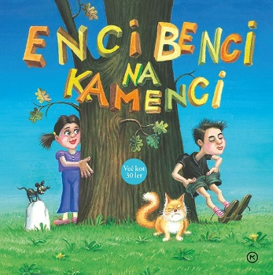
ENCI BENCI NA KAMENCI
Roman Gašperin
Ilustracije: Zvonko Čoh
Zbirka: Žlabudron
MKZ

ISBN/EAN: 9788611165486
Število strani: 108
Mere (mm): 210 x 210 x 14
Teža (g): 540
Vezava: trda
Redna cena z DDV: 22,98 EUR
Datum izida: 06.08.2026

Pred tridesetimi leti je pri osnovni šoli F. S. Finžgarja v Lescah izšla prva knjiga iz legendarne serije Enci benci na kamenci, ki si jo je zamislil Roman Gašperin. 50 otroških pesmic in izštevank je odlično zaživelo ob hudomušnih Čohovih ilustracijah.
Predajale so se od ust do ust, se spreminjale in skozi več generacij spremljale slovenske otroke pri različnih igrah. Z njimi se preštejejo pred lovljenjem in skrivanjem, ali pa jih zdrdrajo kar tako. Doslej so izšle že štiri knjige v skupni nakladi preko 60.000 izvodov.
_________________________________________________________________________________

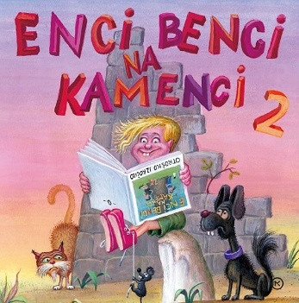
ENCI BENCI NA KAMENCI 2
Roman Gašperin
Ilustracije: Zvonko Čoh
Zbirka: Žlabudron
MKZ

ISBN/EAN: 9788611151595
Število strani: 108
Mere (mm): 210 x 210 x 11
Teža (g): 594
Vezava: trda
Redna cena z DDV: 19,95 EUR
Datum izida: 06.08.2026
Ena najbolj priljubljenih zbirk (ljudskih) pesmic in izštevank za malčke pri nas!
Pred več kot tridesetimi leti jo je zbral Roman Gašperlin, hudomušno in nepozabno pa jih je za knjižno izdajo ilustriral Zvonko Čoh.
Pesmice so se predajale od ust do ust, se spreminjale in skozi več generacij spremljale slovenske otroke pri različnih igrah. Z njimi se preštejejo pred lovljenjem in skrivanjem, ali pa jih zdrdrajo kar tako. Doslej so izšle že štiri knjige v skupni nakladi preko 60.000 izvodov.
__________________________________________________________________________________

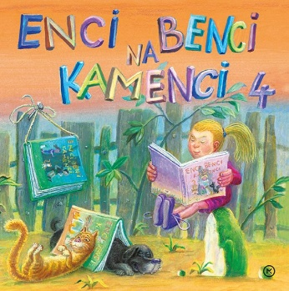
ENCI BENCI NA KAMENCI 4

Roman Gašperin

Ilustracije: Zvonko Čoh

Zbirka: Žlabudron

MKZ

ISBN/EAN: 9789610151548

Število strani: 104
Mere (mm): 210 x 210 x 14
Teža (g): 544
Vezava: trda

Redna cena z DDV: 22,98 EUR
Datum izida: 06.08.2026
Roman Gašperin je izbral 50 dodatnih izštevank, šaljivk in zbadljivk kot nadaljevanje izjemno priljubljenih prvih treh knjig, ki so bile prodane v več kot 50.000 izvodih.
Otroci mnoge od pesmic poznajo ali pa se jih hitro naučijo. Lahko jih uporabimo pri skupinskih igrah na dvorišču, za izštevanje pri skrivanju ali lovljenju, lahko jih beremo, se šalimo, se jih učimo ali pa jih zapojemo. Spet bomo lahko uživali ob neizmerno duhovitih ilustracijah Zvonka Čoha. Smešne, duhovite kratke rime gredo hitro v uho in se jih otroci zlahka naučijo. Primerne so tudi za prve bralne korake.
E-KNJIGE

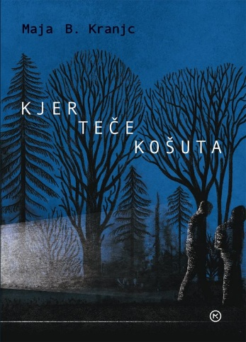
KJER TEČE KOŠUTA – E-KNJIGA
Maja B. Kranjc
Zbirka: Drobna ptica – Leposlovje za odrasle
(EMKA, MK+)
MKZ

ISBN/EAN: 9789610189725
Redna cena z DDV: 22,98 EUR
Datum izida: 07.08.2026
Prvi prodajni dan: 07.08.2026

V knjigi, nagrajeni z modro ptico, avtorica prepleta dve pripovedni niti in dve mladi življenji na begu. Zmagovalni roman devetega natečaja za nagrado modra ptica je družbenokritična pripoved, ki prepleta dve pripovedni liniji. Na eni strani spremljamo srednješolko, ki pobegne od doma, na drugi pa begunca z Bližnjega vzhoda na poti v Evropo. Avtorica perspektivo privilegiranega življenja v Evropi sooči z izkušnjo vojne, pomanjkanja in negotove prihodnosti. Uporniška najstnica želi uiti bližajoči se odraslosti, ki s svojimi kalupi preži nanjo za vsakim vogalom. Od doma je odšel tudi sirski fant, ki se sooča s krutostjo begunske poti, na katero se je moral podati zaradi dolgotrajne vojne in številnih smrti, ki so prizadele njegovo družino. Njuna svetova bi si težko bila bolj različna, a se vseeno srečata v nepričakovanem dogodku, ki prvotne načrte obrne na glavo in ju prisili v sodelovanje. Maja B. Kranjc (1978) je dramaturginja, klinična psihologinja, pesnica in pisateljica. Je avtorica pesniškega prvenca Mreža na dlani, ki je leta 2024 izšel pri Hiši poezije, in romana Klopotec, ki ga je leta 2025 izdala založba Beletrina. Kjer teče košuta je njen drugi roman.

ZVOČNICE

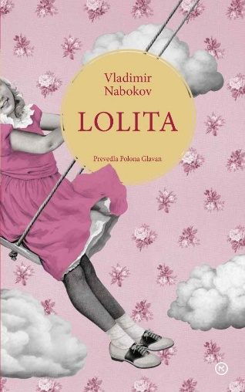
LOLITA
Vladimir Nabokov
Prevod: Polona Glavan
Branje: Ivan Lotrič
Zbirka: Veliki večni romani- Leposlovje za odrasle
MKZ

ISBN/EAN: 9789610189657
Dolžina posnetka: 15:04:549
Digitalni format, mp3
Redna cena z DDV: 27,99 EUR
Datum izida: 07. 08. 2026
Prvi prodajni dan: 07. 08. 2026

Ena najbolj vznemirljivih in kontroverznih zgodb dvajsetega stoletja, ki v ospredje postavlja sporno naklonjenost glavnega junaka do mladoletne deklice, v novem prevodu. Rusko-ameriški pisatelj Vladimir Nabokov (1899–1977) je verjetno najpomembnejši svetovni pisatelj, ki je enakovredno pisal v dveh jezikih, najprej v ruščini, nato pa v angleščini. Njegov najbolj kontroverzni roman Lolita, ki naj bi po avtorjevih besedah odseval »njegovo ljubezensko razmerje z angleščino«, je sprva izšel leta 1955 pri mali pariški založbi Olympia Press, šele leta 1958 pa je »uradno« izšel tudi v ZDA in takoj postal ena najbolj branih knjig. Kljub temu da Lolita danes sodi med kanonska dela sodobnega romanopisja, knjigo, ki pripoveduje o prepovedani strasti glavnega junaka Humberta do mladoletne deklice, še vedno spremljajo najrazličnejše polemike o domnevni spornosti in nespodobnosti ter tudi odkriti pozivi k prepovedi.
__________________________________________________________________________________

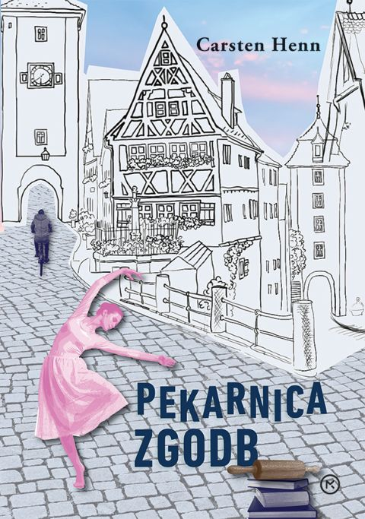
PEKARNICA ZGODB
Carsten Henn
Prevod: Nataša Hrovat
Branje: Špela Setničar
Zbirka: Oddih – Leposlovje za odrasle
MKZ

ISBN/EAN: 9789610189640
Dolžina posnetka: 6:34:00
Digitalni format, mp3
Redna cena z DDV: 24,99 EUR
Datum izida: 07. 08. 2026
Prvi prodajni dan: 07. 08. 2026

Znani avtor kriminalk se tokrat vrača z novo prisrčno pripovedjo o sestavinah za dobro življenje – in o umetnosti peke kruha. Sofie je bivša primabalerina, nesrečna, ker ne more več plesati. Zaposli se v vaški pekarnici, a že prvi dan skoraj obupa nad službo. Konec kariere je preveč zamajal njeno življenje. Kdo je, če ne pleše? Kdo jo bo imel rad, če ne bo več blestela na odru? Potem pa odkrije, da je peka kruha podobna plesu. Testo se gnete ritmično, vrtenje rok in zibanje bokov mu dajeta prožnost. Sofie z vedno večjim veseljem opazuje peka Giacoma, ki uživa v svojem delu. Preprosti Giacomo jo nauči uživanja v malih stvareh in ji da pogum za spremembo.

